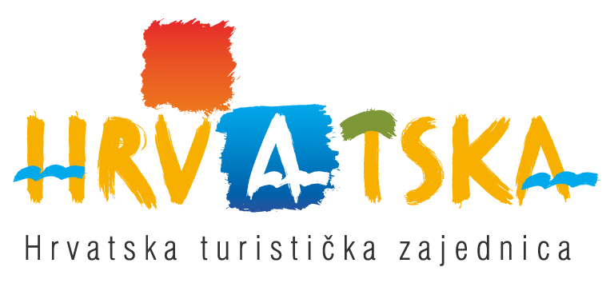

Prilog I. obrazac TIPN/15

ZAHTJEV
za dodjelu potpore za projekte turističkih inicijativa i proizvoda na turistički nerazvijenim područjima

OPĆI PODACI O PODNOSITELJU ZAHTJEVA/NOSITELJU PROJEKTA
(dalje u tekstu: podnositelj)
Točan naziv podnositelja
Status podnositelja  (zaokružiti) | - trgovačko društvo  - obrt  - jedinica lokalne i područne (regionalne) samouprave  - ustanove kojima je osnivač Republika Hrvatska  - OPG/seljačko domaćinstvo koje je registrirano za pružanje ugostiteljskih usluga sukladno Pravilniku o pružanju ugostiteljskih usluga u seljačkom domaćinstvu (NN 5/08 i NN 44/11)
Adresa/sjedište podnositelja
Telefon/ telefaks podnositelja
E-mail/Internet adresa podnositelja
OIB podnositelja
Porezni broj podnositelja
Godina osnutka
Datum i godina upisa u matični registar
Registrirana pri |  | Reg.br.
Svrha i područje djelovanja/djelatnost/predmet poslovanja (prema registraciji ili Statutu)
Odgovorna osoba/osoba ovlaštena za zastupanje
Osoba za kontakt
(ime, prezime, telefon, e adresa)
Poslovna banka i žiro račun podnositelja
Obveznik PDV-a da/ne

PODACI O PROJEKTU
Naziv projekta
Adresa realizacije projekta
Županija
Vlasnik / korisnik nekretnine
Vrsta projekta  (zaokružiti)  Napomena: Smještajni objekti koji se kandidiraju za Mjeru 2. mogu raspolagati do maksimalno 50 smještajnih jedinica. | Mjera 1.  - Biciklizam (potrebna infrastruktura i oprema za bike odmorišta, bike servisi, bike&bed smještaj i dr.)  - Aktivni odmor (potrebna infrastruktura i oprema za izletišta, špilje, rafting, stijene za penjanje, vidikovce, igrališta, i dr.)  - Wellness i zdravlje (izgradnja ili obnova vanjskih bazena tlocrtne površine najmanje 30 m2 i unutarnjih bazena tlocrtne površine najmanje 20 m², wellness i drugi rekreacijske sadržaji i dr.),  - Vino i gastronomija (kušaonice vina i drugih pića i gastro proizvoda, vinotočja, pokretne kuhinje za show cooking i dr.)  Mjera 2.  - razvoj, obnova i podizanje kvalitete smještajne ponude, bilo kroz izgradnju novih ili rekonstrukciju postojećih smještajnih kapaciteta (hotel, hostel, aparthotel, turističko naselje, turistički apartmani i pansion),  - izgradnja, obnova i opremanje kampova, kamp naselja, kampirališta i kamp odmorišta,  - uređenje i stavljanje u turističku funkciju javnih sadržaja kroz projekte turističke infrastrukture (npr. vidikovci, promatračnice, poučne i pješačke staze, biciklističke i druge tematske staze, stijene za penjanje, golf vježbališta, tematski parkovi, plaže i dr.).  Mjera 3.  - podizanje kvalitete smještajnih objekata i uređenje/izgradnja dodatnih sadržaja uz smještajne objekte (npr. uvođenje sustava za grijanje i/ili hlađenje u smještajne objekte, ugradnja dizala u smještajne objekte, dvorane za sastanke, vanjski bazeni tlocrtne površine najmanje 30 m² i unutarnjih bazena tlocrtne površine najmanje 20 m2, dodatni sadržaji uz bazene, bazeni za djecu, wellness ponuda – whirpool, solarij, sauna, sportsko-rekreacijski i zabavni sadržaji, prostori za tematska i zabavna događanja, prostori za beauty programe, fitness/vježbe i holističke programe, igraonice i sadržaji za djecu, sadržaji za održavanje poslovnih sastanaka i konferencija, sadržaji i/ili elementi pristupačnosti za osobe s invaliditetom i dr.).
Kratki opis projekta | Cilj/svrha projekta:
Kratki opis projekta | Sadržaj/opis projekta:
Kratki opis projekta | Broj postojećih kreveta po vrstama smještajnih objekata:
Kratki opis projekta | Hotel | hostel | sobe | apartmani |  | Kamp ili kampiralište | Ostali objekti (navesti koji)
Kratki opis projekta | Krajnji rok realizacije projekta:
Kratki opis projekta | Do sada postignuta faza realizacije projekta

 | Očekivani rezultati projekta:
 | Očekivano povećanje broja kreveta po vrstama smještajnih objekata
 | Hotel | hostel | sobe |  | apartmani |  |  | Kamp ili kampiralište |  | Ostali objekti (navesti koji)
Procjena ekonomskih učinaka projekta | Ostvareni broj noćenja u 2014. |  |  | Očekivano povećanje broja turističkih noćenja:
Procjena ekonomskih učinaka projekta |  |  |  | 2015. |  | 2016. |  |  | 2017.
Procjena ekonomskih učinaka projekta | Ostvareni broj jednodnevnih posjetitelja u 2014. |  |  | Očekivano povećanje broja jednodnevnih posjetitelja:
Procjena ekonomskih učinaka projekta |  |  |  | 2015. |  | 2016. |  |  | 2017.
Procjena ekonomskih učinaka projekta | Očekivan broj novozaposlenih djelatnika (stalno/privremeno):
Procjena ekonomskih učinaka projekta | Stalno |  |  |  |  | Privremeno/sezonski
IZVORI FINANCIRANJA PROJEKTA
Ukupan iznos potrebnih sredstava za realizaciju cijelog projekta |  |  |  |  |  |  | Iznos u kn
- Vlastita sredstva podnositelja
- Sredstva drugih subjekata:
- županije
- lokalne samouprave
- turističke zajednice (navesti kojih i iznose)
- kredit (navesti banku i iznos)
- EU fondovi
- Gospodarski i drugi subjekti (navesti kojih i iznose)
- Traženi iznos potpore HTZ-a
- Iznos do sada uloženih vlastitih sredstava u projekt
- Iznos osiguranih sredstava za potpuni dovršetak projekta (navesti izvore i iznose)
STRUKTURA TROŠKOVA PROJEKTA u kn
(navesti pojedinačne troškove kandidiranog projekta po vrstama)

Ukupan iznos troškova realizacije cijelog projekta |  |  |  |  |  |  | Iznos u kn
- Izgradnja, dogradnja, obnova i dr. građevinski radovi
- Nabava sredstava i opreme neophodnih za opremanje/uređenje
- Provođenje drugih aktivnosti za realizaciju projekta (navesti kojih i iznose)

NAPOMENA:

 | - Uz Zahtjev je potrebno priložiti i cjelokupnu dokumentaciju navedenu u Javnom pozivu
 | - Nepotpuni zahtjevi neće se razmatrati.
Mjesto i datum |  | Žig i potpis odgovorne osobe podnositelja/osobe ovlaštene za zastupanje podnositelja

